12.26日动态

**一、来园情况**

今天来园18位小朋友，5位休息在家。今天8:30前入园的小朋友是程梓轩，季千予，王兴诚，徐菲梵，张雨歆，吴颀，靳一哲，肖茗皓，李若伊，陈语垚，蔡铭泽，蔡铭豪，给不怕冷，按时入园的小朋友点赞。

自主餐点时，我们开始尝试自己倒牛奶啦，其中梁礼煊、泡芙、橙子、李若伊、夏我芯小朋友能接受挑战，尝试倒牛奶，其他小朋友加油啦~

1. **区域游戏**

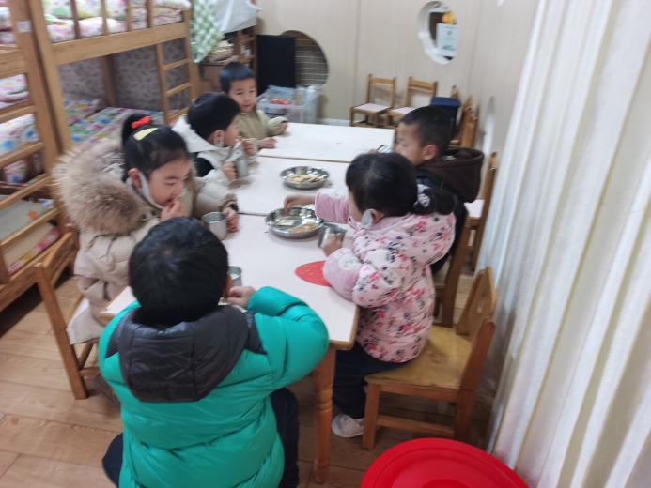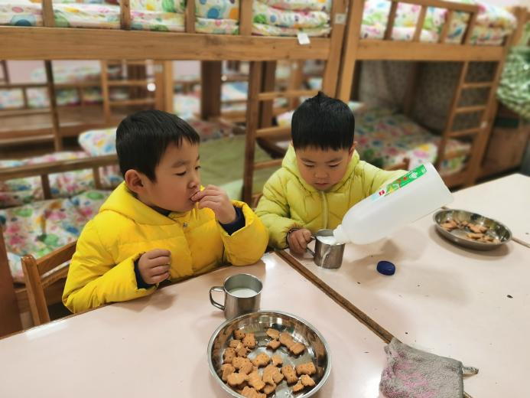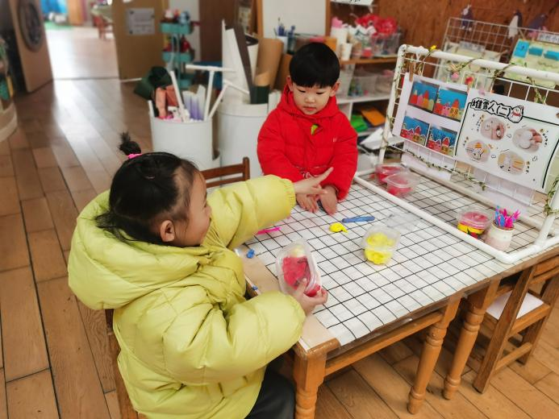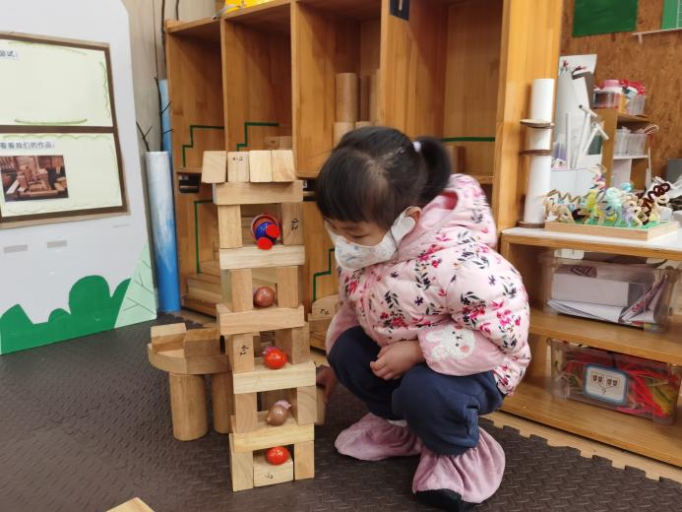

美工区：垚垚、李若伊

益智区：吴颀、龚艺欣、蔡铭泽、蔡铭豪、张雨歆、泡芙

娃娃家：季千予、皓皓、泡芙、季千予、靳一哲

地面建构：邢锦、十一、夏我芯

**分享交流——美工区（雪人）**

垚垚：这是我做的雪人，用粘土做的，有黄色的围巾和帽子，还有星星。

教师：雪人做的还挺像，不仅如此，还很有创意，能用两种材料结合做雪人。看一看这个雪人跟你之前搭过的雪人有什么一样或者不一样的地方？

十一：他用树枝做了手臂，手里还拿了星星。

教师：雪人的造型发生了变化，平时我们都是直直敞开双臂的雪人，今天雪人造型不一样了，手里拿着星星。

泡芙：我觉得她的小雪人做的很可爱，她的眼睛是凹进去的，平时我做的眼睛是平平的。

教师：垚垚，怎样才能做出凹进去的眼睛呢？

垚垚：用了美工区的模具，就是那个有小球的模具。

教师：看来做粘土，不单单小手灵巧，能灵活运用工具也很重要。还有其他你欣赏的地方或者你的建议都可以说一说哦。

橙子：我觉得她的雪人只有一个手臂，可以做两个手臂。

季千予：她的围巾和帽子都是黄色的，而且围巾看起来太大了。

教师：制作的时候比例、美观性很重要。垚垚，他们的建议你认同吗？

垚垚：同意。

1. **集体活动——语言《小兔找太阳》**

《小兔找太阳》是一则情节生动曲折、富有童趣的故事，它利用拟人化的手法形象地描述了小兔子到处找太阳的过程，故事内容充满想象，并采用一问一答的对话方式，使故事富有生活化的气息，易于孩子的理解。本次活动中，能根据图片尝试大胆想象和创造，初步理解[故事](http://v.mxabc.com/story/" \t "_blank)情节及人物形象，学习词语：红红的，圆圆的、暖洋洋、焦急的小朋友是卢文汐，程梓轩，季千予，王兴诚，徐菲梵，夏我杺，张雨歆，龚奕欣，靳一哲，肖茗皓，何安瑾，李若伊，陈语垚，蔡铭泽。

**附故事：小兔找太阳**

有一只可爱的小兔子，听说太阳是红红的、圆圆的，便要去找太阳。

它来到屋子里，提着两盏红红的、圆圆的灯笼问妈妈：“妈妈，这是太阳吗？”妈妈说：“不，这是两盏红灯笼，太阳在屋子外面呢！”

小兔来到菜园里，看见三个红红的、圆圆的萝卜，问：“妈妈，这是太阳吗？”妈妈说：“不，这是三个红萝卜，太阳在天上呢！”

小兔子抬起头，看见天上飘着红红的、圆圆的大气球，问：“妈妈，这是太阳吗？”妈妈说：“不，这是红气球……”

小兔子焦急地喊：“真急人，太阳到底在哪儿呀？”

妈妈说：“瞧，太阳只有一个，还会发光呢！”

小兔子顺着妈妈手指的方向，抬起头，大声叫：“妈妈，我找到了，太阳是红红的、圆圆的、亮亮的，照在身上暖洋洋的。”

**四、跑酷游戏**

今天我们在室内挑战跑酷游戏，小朋友通过举手投票，我们最后选择的是地铁跑酷，玩的很开心哦，游戏结束后，能主动喝完水的小朋友是橙子、泡芙、蔡铭泽、蔡铭豪、李若伊、何安瑾、垚垚。

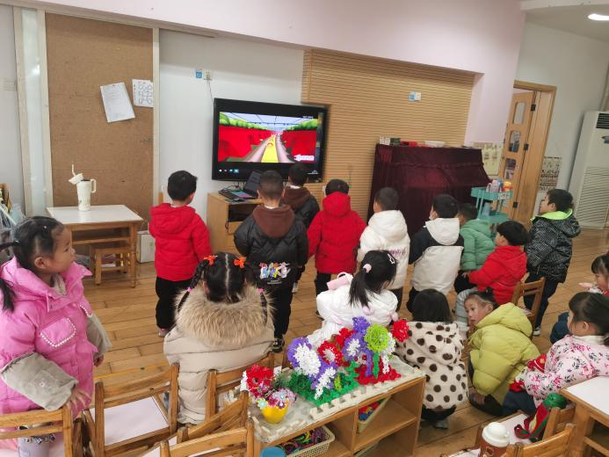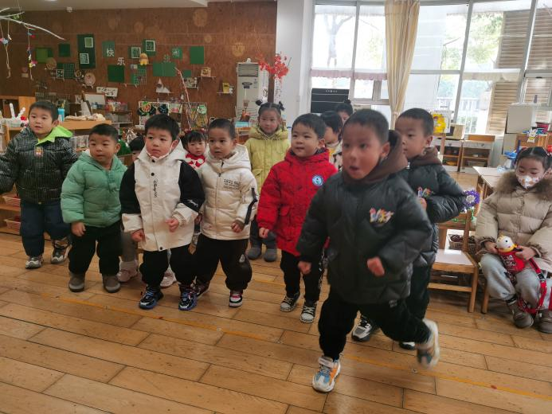

**五、午餐情况**

今天吃的是白萝卜烧肉圆、番茄炒鸡蛋白菜肉沫和生菜粉丝汤，能独立吃饭并保持桌面干净的小朋友是李若伊，龚艺欣，程梓轩，陈语垚，夏我杺，季千予，何安瑾，邢锦，蔡铭豪，蔡铭泽，张雨歆，靳一哲。

**六、友情提醒**

1.近期气温较低，请给幼儿提供合适的衣裤，注意防寒保暖。

2.最近部分孩子的手指甲有点长，请大家及时关注、及时修剪哦。